Елочка из заварного теста
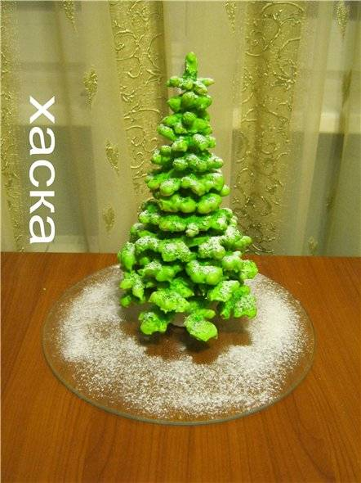
Ингредиенты:
Тесто заварное:
Вода 1 ст.
Масло сливочное 100 г
Соль щепотка
Мука пшеничная 1 ст.
Яйца 3 шт.
Глазурь:
Белок яйца 70 г
Сахарная пудра 400 г
Лимонный сок 1 ч.л.
Краситель зеленый несколько капель
Кокосовая стружка
- В емкость наливаем воду, добавляем соль и масло. Ставим на огонь. Доводим до кипения. Добавляем муку и вымешиваем до однородности.
- Даем заварной массе остыть до 65- 70 градусов или просто когда масса станет теплой. Добавляем по одному яйцу, каждый раз хорошо вмешивая в тесто..
Выкладываем массу в кондитерский мешок с насадкой, диаметр у которой 4-5мм. Начинаем рисовать наши снежинки. Каждая снежинка должна быть на 0.5см меньше в диаметре предыдущей снежинки. Выпекают снежинки при температуре 200-220градусов 10-15 минут до золотистого цвета
Яичные белки слегка перемешиваем (не взбиваем) и начинаем постепенно добавлять сахарную пудру, постоянно вмешивая ее в белки. Затем еще, перемешала и так добавляла сахарную пудру до тех пор пока масса не стала как средней густоты сметана. Добавляем лимонный сок, перемешиваем. Добавляем краситель, перемешиваем.
- Теперь осталось покрыть наши снежинки глазурью. Но предварительно готовим поднос с решеткой, на которые будем выкладывать снежинки. С них будет стекать лишняя глазурь. Посыпать кокосовой стружкой нужно пока глазурь не схватилась.
- Если по какой то причине у вас сломается часть снежинки, то ее вполне можно посадить на зубочистку. За счет глазури сломанная лапа будет хорошо держаться.
- Снежинки у меня сохли 3-4 часа.
- Собираем елку
- За несколько дней до сборки елки делаем вот такие заготовки. Сделаны они в виде конуса из желатиновой мастики и деревянной шпажки.
- Топим шоколад и намазываем им сначала мастичную заготовку, а затем промазываем между снежинками. Снежинки располагаем так чтобы лапы были одна между другой.
Хочу обратить ваше внимание, что когда мы рисуем снежинки, то посередине у нее образуется утолщение, которое при выпечки хорошо поднимается. Этот бугорок при сборке елки служит хорошим дополнением, чтобы одна снежинка не лежала на другой впритык.
Когда протыкается снежинка шпажкой, то нужно аккуратно держать ее на руке. По возможности придерживая пальцами снизу, именно середину. Протыкается снежинка легко. Глазурь при этом остается вся целой. Но это при сушке 3-4 часа. Если сушить больше возможно что будет трескаться. Поэтому можно проткнуть снежинки после нескольких часов просушки глазури, а собирать когда вам это будет нужно.

«Лебеди» из заварного теста
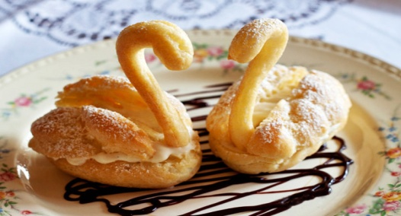
Приготовление «Лебедей»
Используя кондитерский мешок, отсадите из заварного теста на противень, застеленный кулинарной бумагой, лебединые шеи с головами.
Снимите колпачок с мешка и отсадите тела лебедей. Один их конец должен быть слегка уже, чем другой.
Выпекайте по инструкции (ниже).
У выпеченного остывшего тела лебедя очень острым ножом срежьте крышку в 1/3 или половину высоты тела.
Начините тело лебедя кремом (или салатом, паштетом).
Срезанную верхнюю крышку разрежьте пополам - это будут лебединые крылья.
Вставьте в начинку между крыльями шею с головой.
Сладких лебедей, начиненных кремом, посыпьте сахарной пудрой

Заварные мелкие изделия (профитроль)
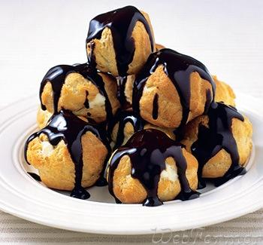
Ингредиенты:
Для изделий общим весом 350 г: тесто (по рецепту 536) из 1 стакана муки.
Отсадить заварное тесто из корнетика с небольшим круглым отверстием на противень в виде мелких шариков и других фигурок.
После выпечки и охлаждения их подают к бульону.
Можно также наполнить изделия любым кремом.

«Гнездо аиста»
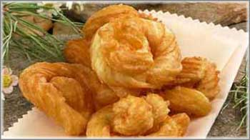

Ингредиенты:
Для 10 пирожных весом по 40 г: тесто (по рецепту 536) из 1 стакана муки, 1—2 плода кардамона, 1 ст. ложка сахарной пудры, 1 г ванильного сахара, жир для жаренья (по рецепту 251).
В тесто добавить мелко растертый кардамон. Готовое тесто налить в корнётик, у которого узкий кончик срезать так, чтобы образовалось отверстие диаметром не более 5 мм.
Жир кипятить в узкой кастрюле диаметром не более 15 см.
Когда жир достигнет необходимой температуры, быстро отсадить в него из корнетика тонкую веревочку теста. Круговыми и перекрещивающимися движениями придать массе теста форму гнезда. На каждое гнездо расходуется около 2—3 ст. ложек теста. Как только одна сторона гнезда зарумянится, двумя вилками перевернуть его.
Готовое гнездо поставить на сито для стекания лишнего жира и посыпать смесью сахарной пудры и ванильного сахара.

«Итальянские пончики» из заварного теста

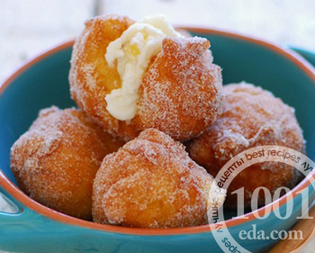
Ингредиенты:
вода – 65 мл
цельное молоко – 65 мл
масло сливочное, несоленое – 55 г
сахарная пудра – 2 ст. л. + для посыпки
щепотка соли
мука – 100 г
яйца – 3 шт.
масло растительное – 500 мл
рикотта – 250 г
апельсиновая цедра – 20 г
Заварное тесто:
1. В сотейнике смешать молоко, воду, сливочное масло, 1 ст.л. сахарной пудры и соль. Подогреть массу, постоянно помешивая, чтобы все ингредиенты хорошо растворились. Уменьшить огонь и добавить муку. Деревянной ложкой замешать заварное тесто, пока оно не станет однородным и гладким.
2. Немного увеличить огонь и, помешивая, прогреть тесто пару минут, пока оно не будет отставать от стенок кастрюльки. Отставить в сторону и охладить. Затем вбить в заварное тесто яйца и вымесить его до гладкости.
3. В глубокой посуде подогреть растительное масло до температуры 180°С.
4. Тесто брать ложкой и класть в горячее масло по несколько штук. Как только пончики подрумянились, шумовкой выложить шарики на бумажные полотенца, чтобы впитали лишний жир. Сразу же обвалять в сахарной пудре. Оставить остывать.
5. Приготовить крем, для чего смешать сыр рикотта с ложкой сахарной пудры и апельсиновой цедрой.
6. Остывшие шарики разрезать пополам и наполнить кремом.

Торт Дамские пальчики
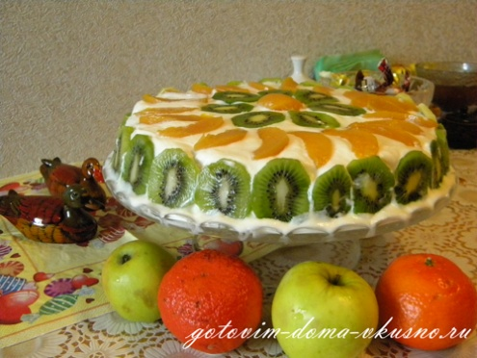
Ингредиенты:
Для заварного теста: Вода – 1,5 стакана, маргарин сливочный – 130 гр, мука – 1,5 стакана , яйца – 8-9 штук, соль
Для заварного крема: Желтки – 3-4 шт, молоко – 0,8 литра, мука – 50 гр, сахарный песок - 180 гр, ванильный сахар – 1 ст.л., сливочное масло ( не менее 82,5 % жирности) – 100 гр ( + 15 гр )
Для крема из взбитых сливок: сливки ( 30 %-33 % жирности и выше ) – 200 гр, ванильный сахар - 1 пакетик (или ванилин 0,5 ч.л.), сахарная пудра – 30 гр, желатин - 1 ч.л.
Для украшения любые фрукты (киви, консервированные персики и др.) или клубника
Приготовим заварное тесто. В кастрюлю нальем воду, добавим маргарин и доведем до кипения. Слегка посолим. Когда маргарин растает, добавим просеянную муку. Быстро перемешаем деревянной ложкой до уплотнения массы. На маленьком огне готовим еще 2 минуты, чтобы тесто отставало от стенок кастрюли и не было комочков.
Разобьем 1 яйцо, вилкой слегка помешаем и вольем в тесто. Добавим 6-7 яиц. Противень слегка разогреем и смажем тонким слоем маргарина. Можно застелить пергаментной бумагой. Заварное тесто выложим в кондитерский мешок с круглой насадкой (диаметр не более 1 см). Выдавливаем тесто на противень в виде таких длинных палочек.
В заранее разогретой до 200 гр духовке сразу выпекаем примерно 20 минут до румяности. Затем уменьшим до 160 гр и досушим примерно 10-15 минут. Заварные палочки получились красивого золотистого цвета.

Заварной крем. 100 грамм сливочного масла заранее достанем из холодильника. Желтки перемешать с сахарным песком и ванильным сахаром. Влить 25 мл холодного молока и перемешать.
Добавим просеянную муку и перемешаем. Вливаем еще 25 мл молока и перемешаем. По консистенции смесь должна быть, как жидкая сметана.
В кастрюлю нальем 0,7 литра молока доведем до кипения, периодически помешивая.
Желтковую массу перельем в большую кастрюлю ( только не эмалированную, иначе крем будет пригорать ко дну).
Теперь горячее молоко тонкой струйкой вливаем массу из желтков, постоянно помешивая.
Поставим на огонь и доведем до кипения на среднем огне, постоянно помешивая деревянной лопаткой. Крем постепенно загустеет. Кипятить не нужно. Как только хорошо загустеет, выключить огонь. Крем готов, если след от пальца на обратной стороне лопатки или ложки не заплывает.
В заварной крем положим 15 гр сливочного масла, накроем кастрюлю крышкой и остудим до комнатной температуры, пару раз помешивая (чтобы не образовалась корочка).
Размягченное сливочное масло взбиваем миксером до пышности в большой посуде.

Сборка торта «Дамские пальчики»
Дно разъемной формы ( диаметр 28 см) смажем обильно заварным или сметанным кремом.
Палочки из заварного теста делим на маленькие «пальчики» – 7-8 см и погружаем их в заварной крем.
Плотно выкладываем из «пальчиков» слой. Ломаем палочки на маленькие, если образовались пустоты. Раскладываем кусочки киви или других фруктов.
Выкладываем второй слой из обильно смоченных заварных палочек. И так далее … Верх смазываем заварным кремом. Кладем плоскую крышку или тарелку и небольшой гнёт. Оставляем на 2-3 часа в холодном месте.

ГБОУ РХ НПО «ПУ -18”
Россия, Республика Хакасия,
Аскизский район, с. Аскиз
Ул. Красных Партизан 26
Тел. 8-(39045)-9-15-57
Факс 8-(39045)9-16-29
Электронная почта: pu18askiz@mail.ru

Государственное бюджетное образовательное учреждение
Республики Хакасия
начального профессионального образования
«Профессиональное училище № 18”

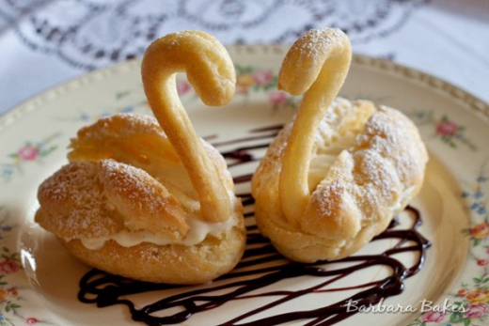

Республиканская ярмарка рабочих профессий
г. Абакан 2014 г.

